HANNAH WEEKLY REPORT (HWR)

**Các bước sử dụng:**

1. **Sau khi giải nén file ta được 1 folder chứa các file và thư mục như trong hình:**

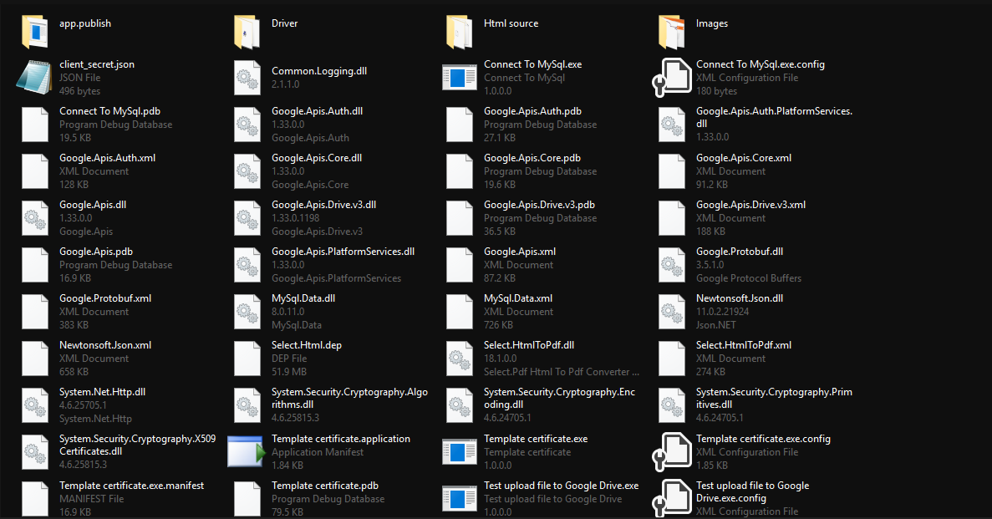

1. **Mở thư mục Driver chạy và cài đặt 2 file bên trong**

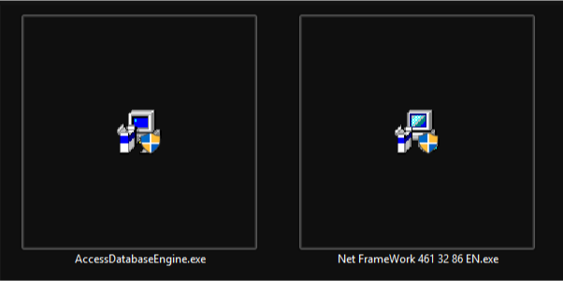

* File AccessDatabaseEngine.exe có chức năng kết nối tool với file Excel
* File Net FrameWork 461 32 86 EN.exe có chức năng cài đặt .Net Framework 4.6.1.
* Nếu máy tính đã cài rồi thì không càn cài lại nữa

1. **Chạy file Template certificate.exe (file đóng khung đỏ) để chạy chương trình**

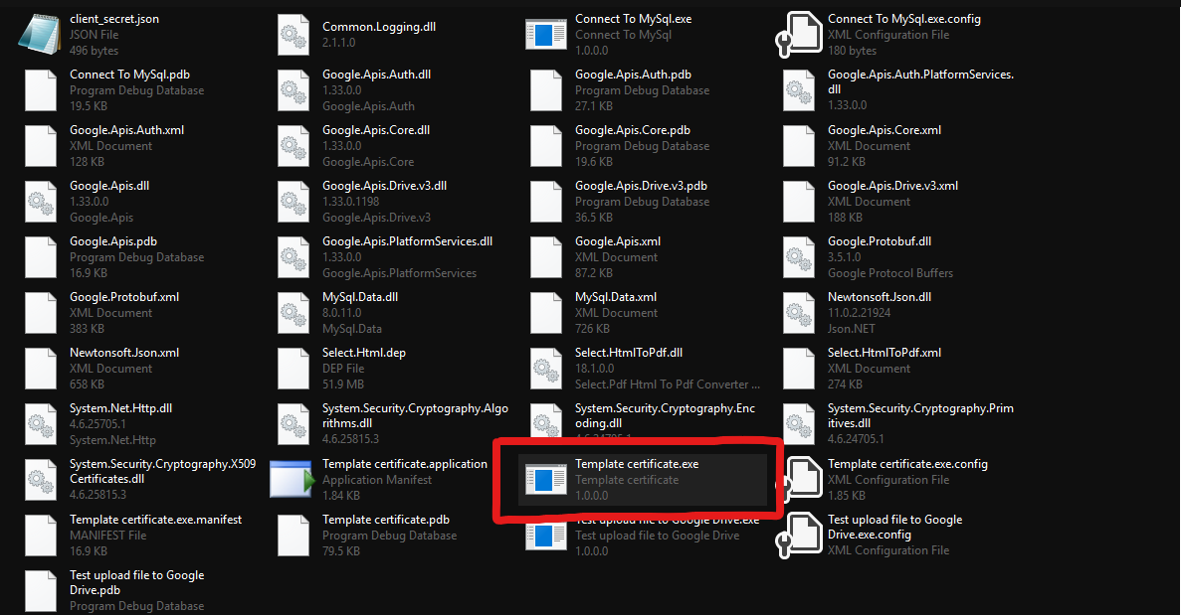

1. **Chọn tab HWR để vào giao diện chính làm việc**

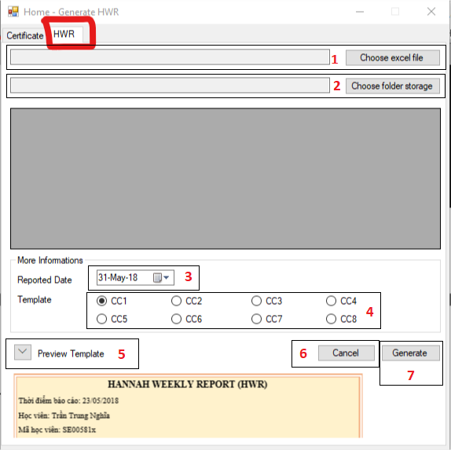

* 1: Click để chọn file excel chứa thông tin muốn generate. Mẫu file excel được đính kém trong folder với tên Template HWR.xlsx
* 2: Click để chọn folder chứa ảnh muốn generate. Nếu không chọn thì mặc định ảnh sẽ được lưu trong thư mục cùng thư mục chứa file Template certificate.exe với tên HWR
* 3: Chọn ngày báo cáo
* 4: Chọn loại chứng chỉ muốn generate
* 5: Xem trước mẫu ảnh của khi generate theo từng loại chứng chỉ.
* 6: Đóng chương trình
* 7: Generate ảnh

1. **Sau khi chọn file, nội dung của file sẽ hiển thị như hình**

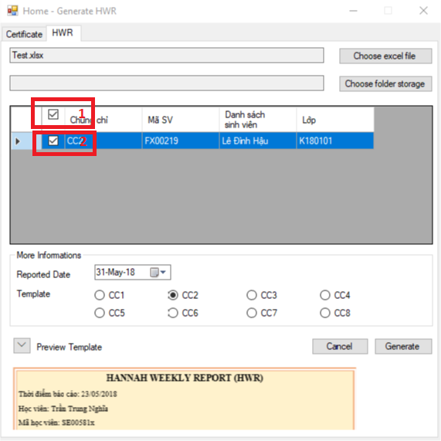

* 1: Có tác dụng Select all tất cả các dòng muốn generate. Nếu bỏ chọn thì là Unselect all
* 2: Chọn từng dòng để generate

*Khi nhấn Generate thì tool sẽ chỉ generate những rows mà được chọn*

1. **Sau khi setup các thông tin xong thì nhấn Generate. Một dialog hiện lên như hình hiển thị tiến độ thực hiện. Nếu muốn hủy bỏ giữa chừng thì nhấn Cancel và đợi 1 lúc thì tiến trình sẽ được hủy.**

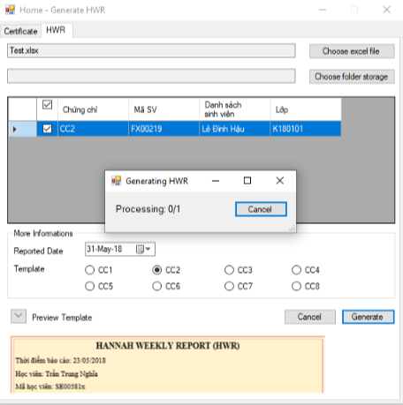

Sau khi thực hiện xong thì sẽ có một thông báo hiện lên. Như vậy việc Generate đã thành công. Chọn OK, folder chứ các files ảnh vừa tạo sẽ được mở ra.

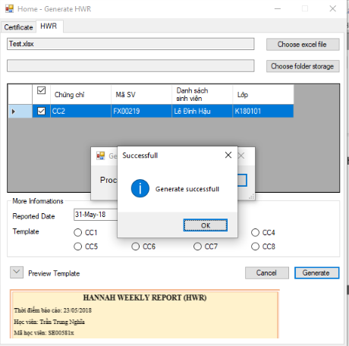

*Chú ý: Nếu trong quá trình thực hiện xảy ra lỗi không thể tự khắc phục được thì liên hệ với:*

*Name: Lưu Trọng Tấn*

*Email:* [*tanlt@funix.edu.vn*](mailto:tanlt@funix.edu.vn)